Задание 6. (58) Установите соответствие между функциями и их графиками.
Графики:
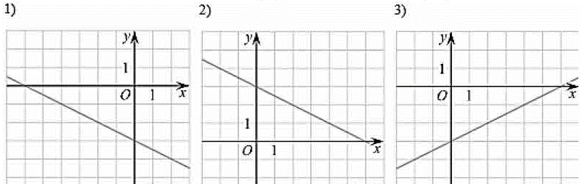
Функции:
  - $y =\frac{1}{2}x – 3$
  - $y = –\frac{1}{2}x – 3$
В) $y = –\frac{1}{2}x + 3$
Ответ укажите в виде последовательности цифр без пробелов и запятых в указанном порядке. | А | Б | В

